**东南大学自动化学院**

**《电机与电力电子技术》仿真作业**

**作业名称：Buck_Boost&单端反激电路仿真**

**作业次数：第5次**

**姓 名：陈鲲龙 学 号：08022311**

1. **作业目的**

参考帮助文档并根据作业要求分别用分立元件和集成模块完成了Buck_Boost&单端反激电路的搭建。

1. **完成情况**

**仿真模型如下：**

**1.Buck_Boost：**

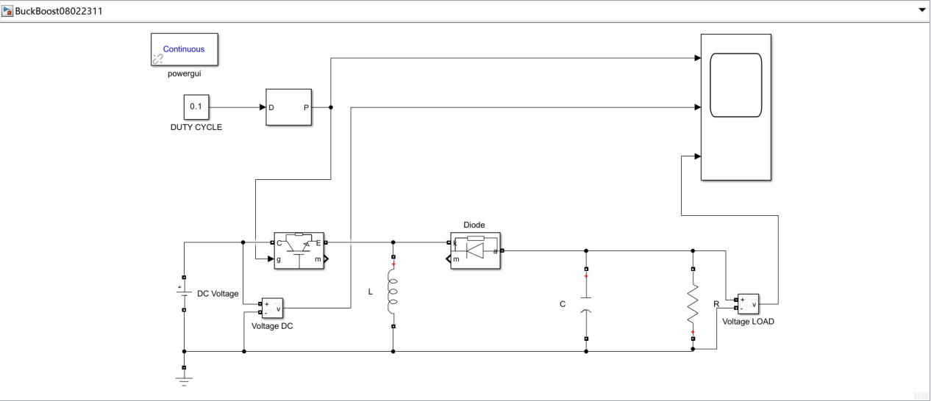

占空比=0.1：

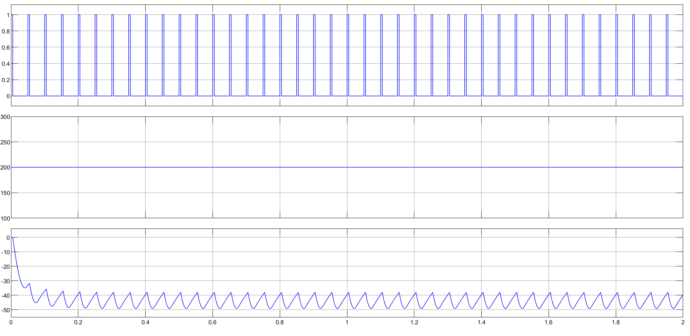

占空比=0.9：

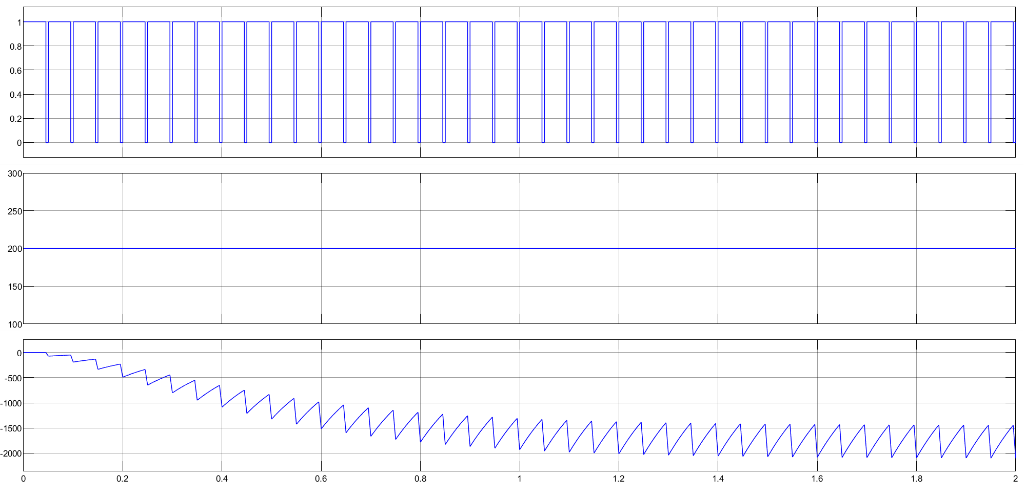

**结果分析与结论：**

仿真结果与课本P201页结果一致，体现了Buck-Boost电路在占空比<0.5时降压，>0.5时升压，输出电压带负号。

**2.单端反激：**

初始模型如下：

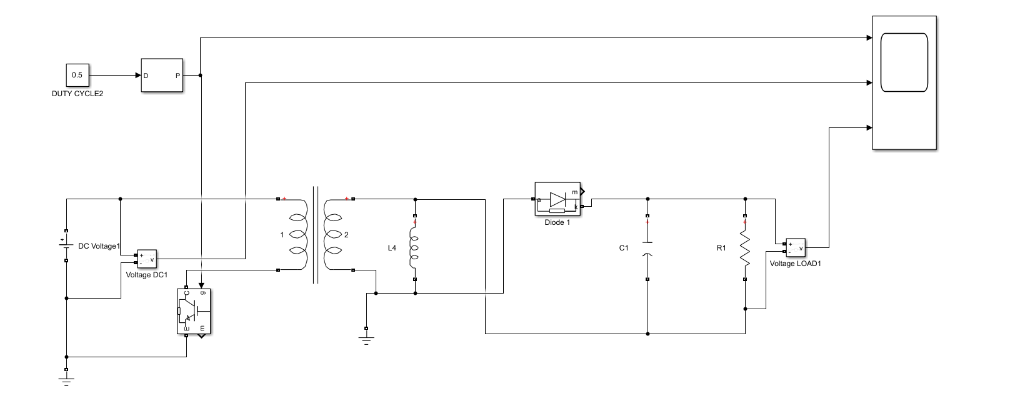

在占空比0.5，副边并联电感0.00002H，电容0.001F，电阻2.5Ω，原副边[300 0 0]&[600 0 0]匝数比1：2理想变压器，输入DC100V，的参数下，输出经过小幅震荡后稳定在大约200V，大致符合输入输出理论公式体现的关系，具体分析详见第四部分：

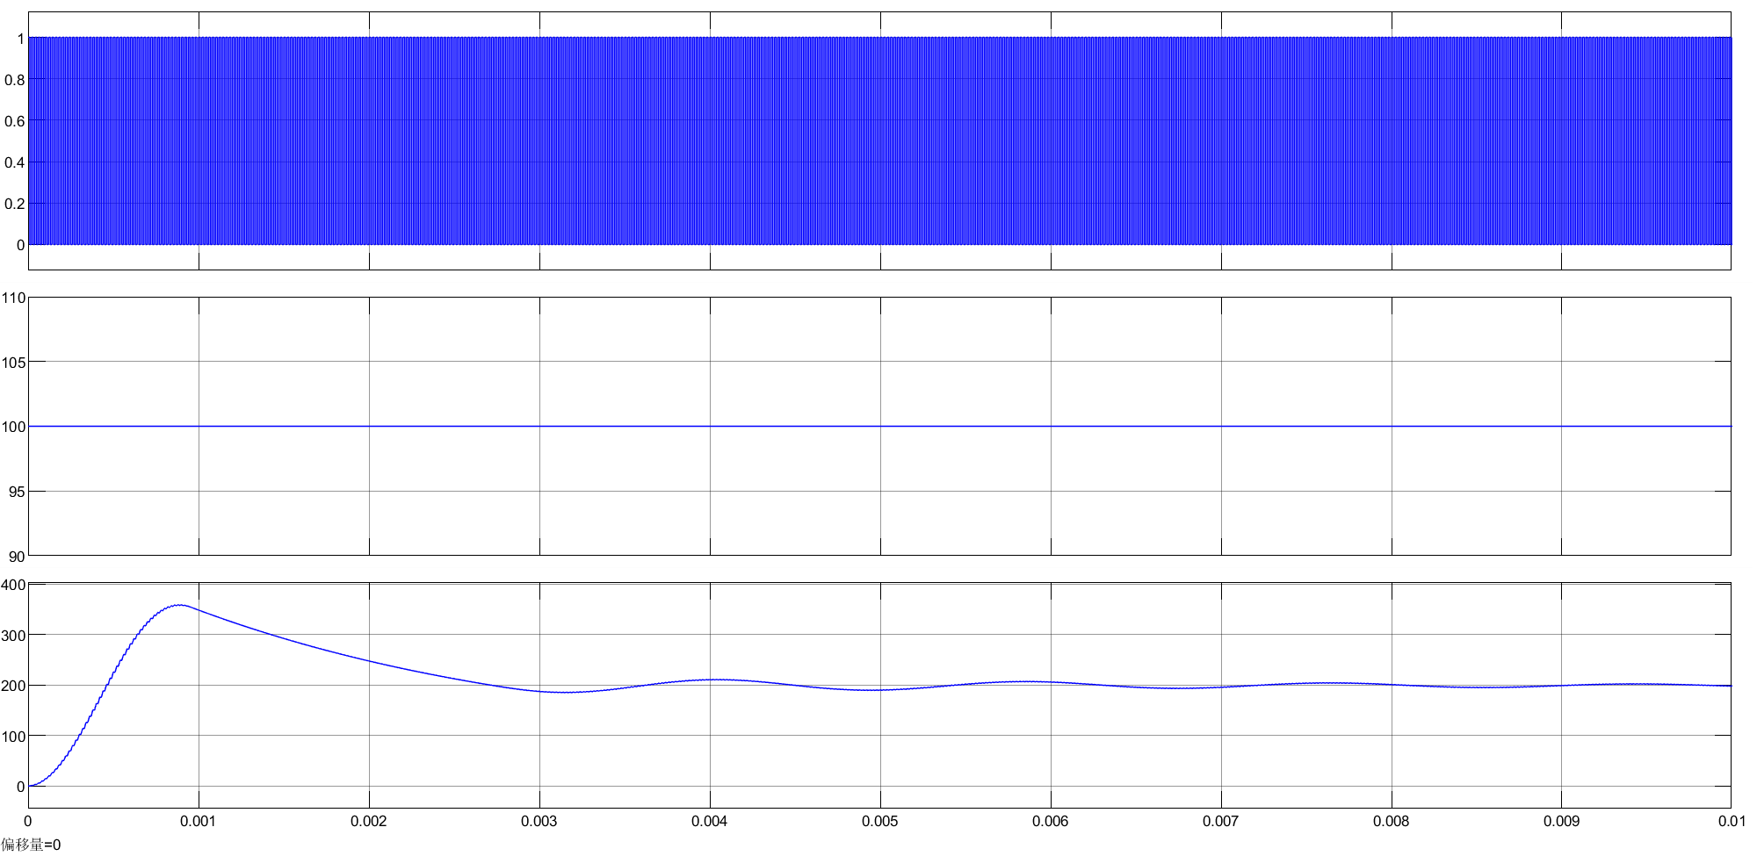

1. **问题与解决方案：无**
2. **关于各部分参数是如何分别影响着输出结果以及关于反激电路是否需要复位绕组以及工作于DCM断续模式和CCM连续模式的区别**

一、除了输入输出关系中涉及的匝数比、占空比外还有以下参数：

1.变压器参数：

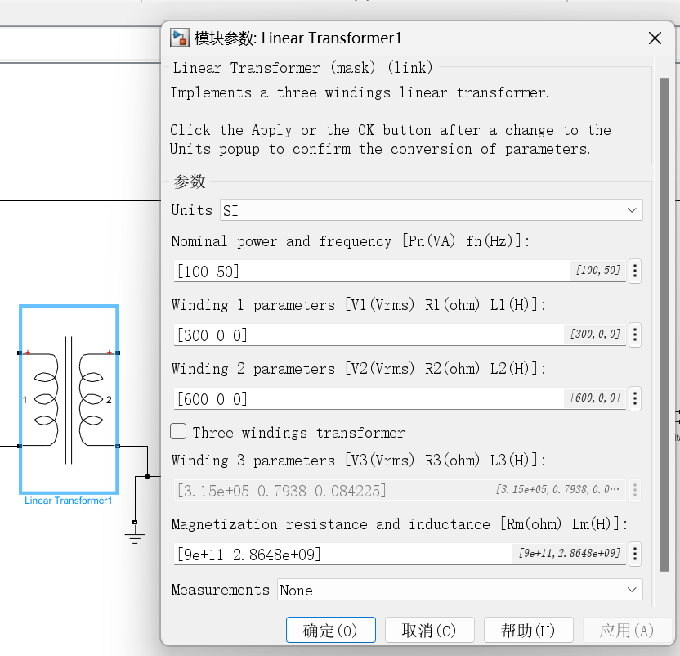

首先Units可选国际单位SI，其次Nominal power and frequency详见文档已提及，变压器匝数比即V1V2之比，后两项本实验中遵循理想变压器故填0，最后

Magnetization Resistance (Rm) - 激磁电阻

激磁电阻 Rm 用来描述变压器磁芯中磁通激磁的电阻。它代表了磁芯材料对于磁场建立的阻力，实际上是一个模拟变压器的“漏磁”或“磁损耗”的参数。

当电流通过变压器的主侧绕组时，会在变压器的磁芯中产生磁场。激磁电阻 Rm 模拟了磁芯对这个磁场的阻抗。理想变压器的激磁电阻应为无限大（表示没有损耗），但是在实际应用中，由于磁芯的非线性特性，磁场的建立是有一定阻抗的，尤其是在高频下。

较低的激磁电阻可能导致磁通建立较慢，或造成额外的功率损耗，影响变压器的效率。增加 Rm 的值可以使得变压器的磁通建立更加平稳，但可能会导致电压波动。单位：欧姆 (Ω)

Magnetization Inductance (Lm) - 激磁电感

激磁电感 Lm 用来描述变压器磁芯的磁通与电流之间的关系。它表示磁芯对于电流的“感应”能力，即电流通过主侧绕组时，磁芯产生的磁通量的变化率。

电流通过变压器主侧绕组时，会在磁芯中建立磁通。这个磁通与电流之间的关系通常用电感来描述。理想情况下，变压器的激磁电感是一个固定值，反映了变压器磁芯的磁导率和几何形状。

激磁电感的值影响磁通的变化速率。如果激磁电感值过小，磁通变化将变得非常剧烈，可能导致变压器的工作不稳定。较大的激磁电感值使得磁通变化更平缓，有助于变压器的稳定工作。单位：亨利 (H)

总结说，这两者都应取较大值，激磁电阻 Rm表示磁场建立过程中的损耗与阻抗，较大的 Rm 意味着更低的损耗；激磁电感 Lm表示磁场变化时的“惯性”，较大的 Lm 意味着磁通变化更平缓。

2.负载电阻

电阻由原本2.5提高为7.5Ω时:

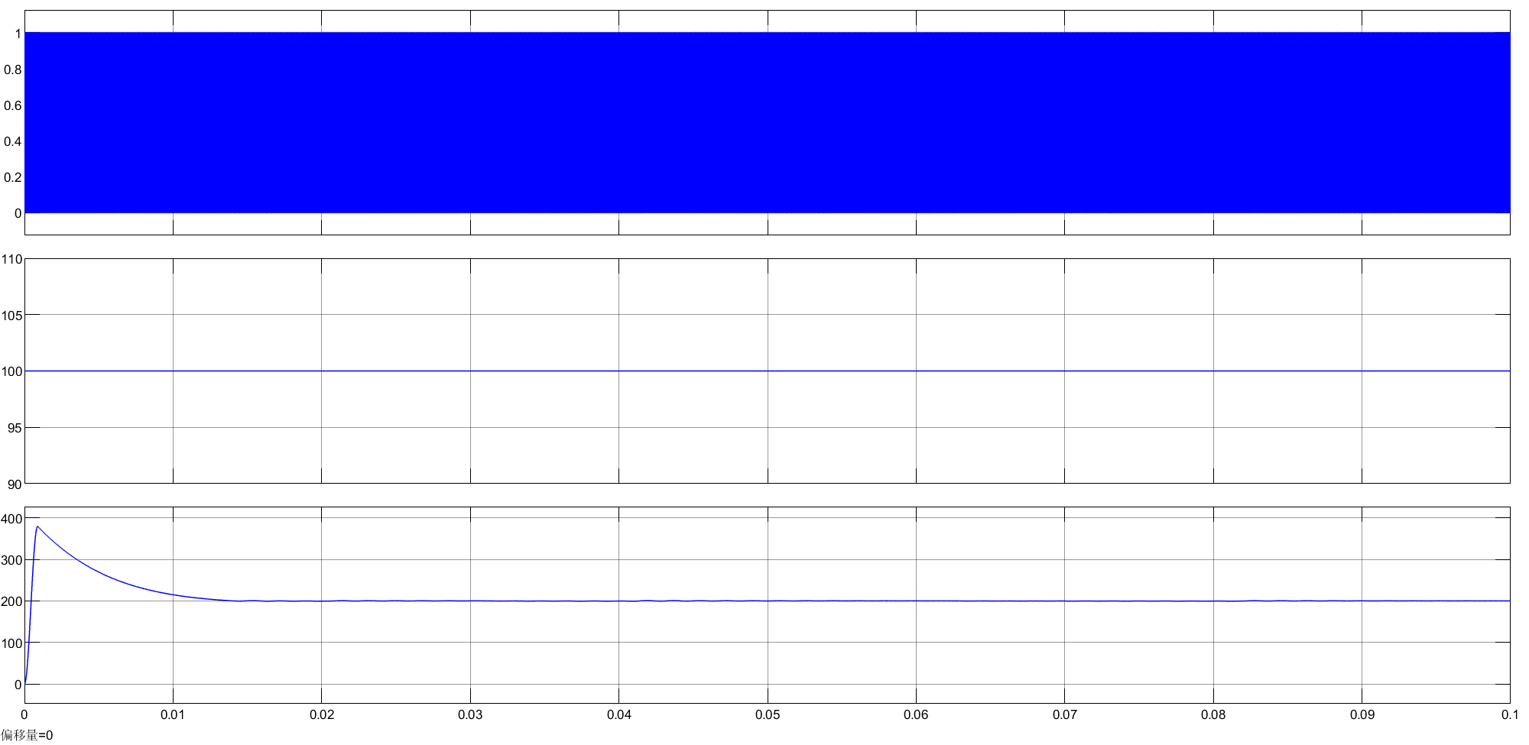

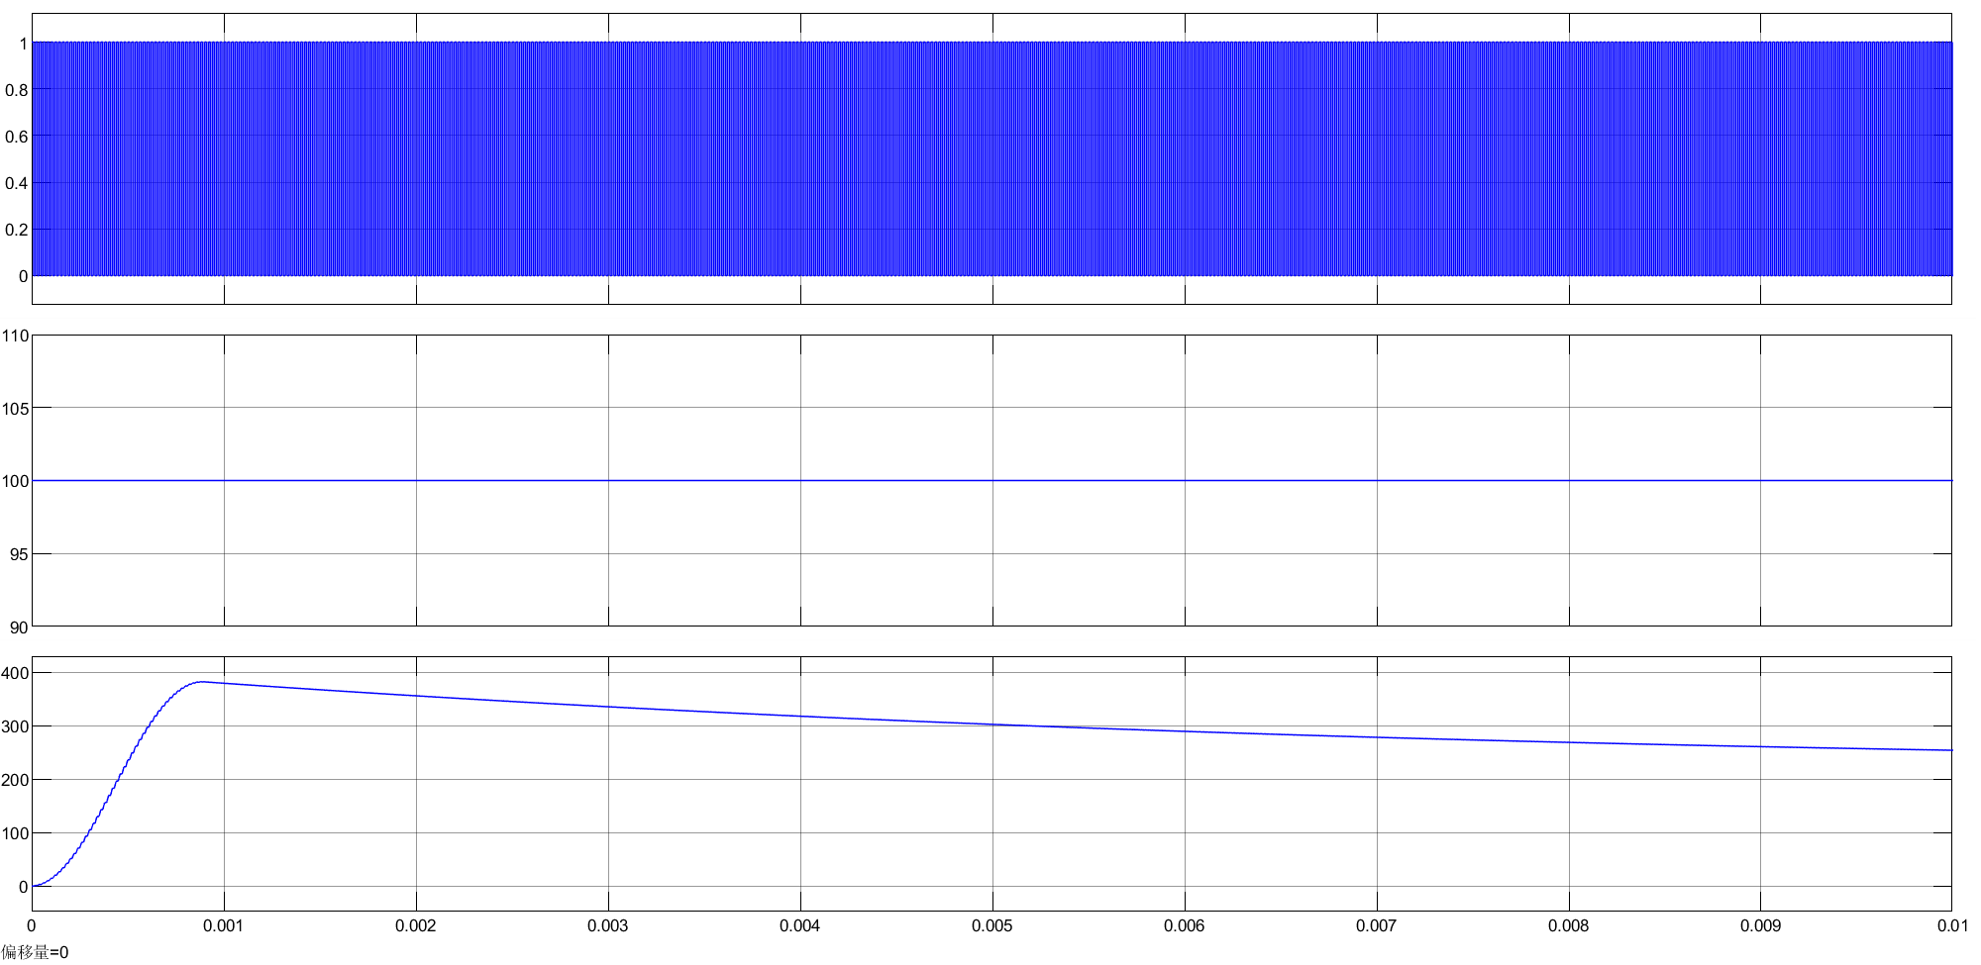

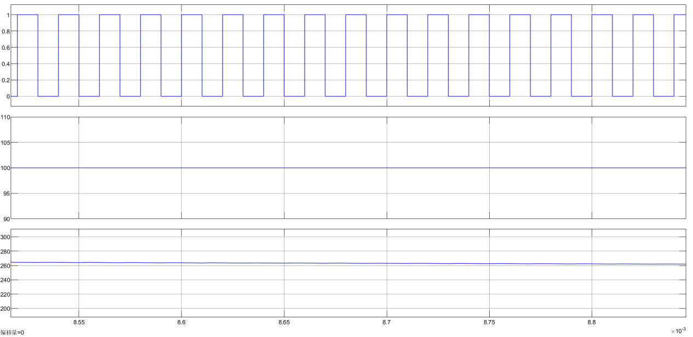

负载电阻降低为0.25Ω时：

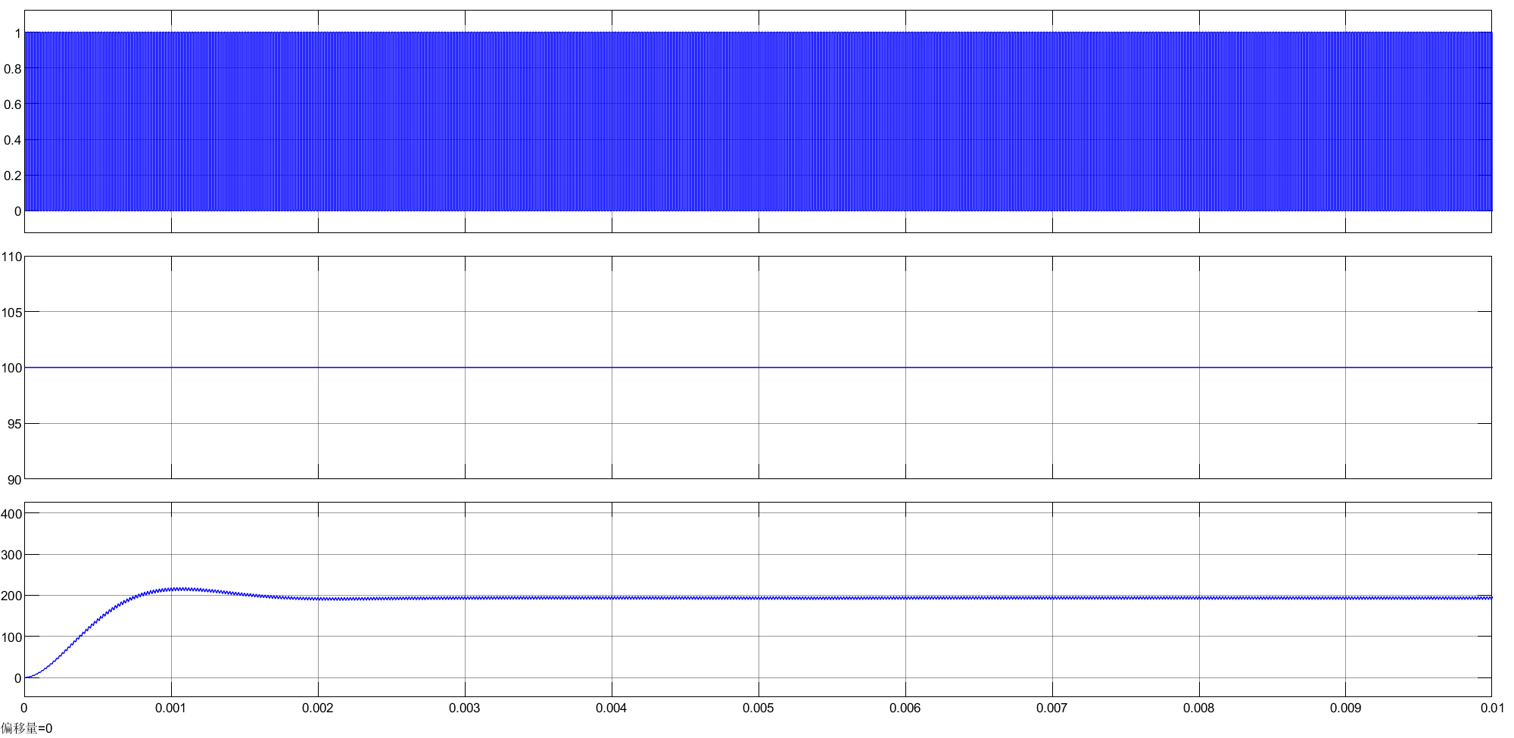

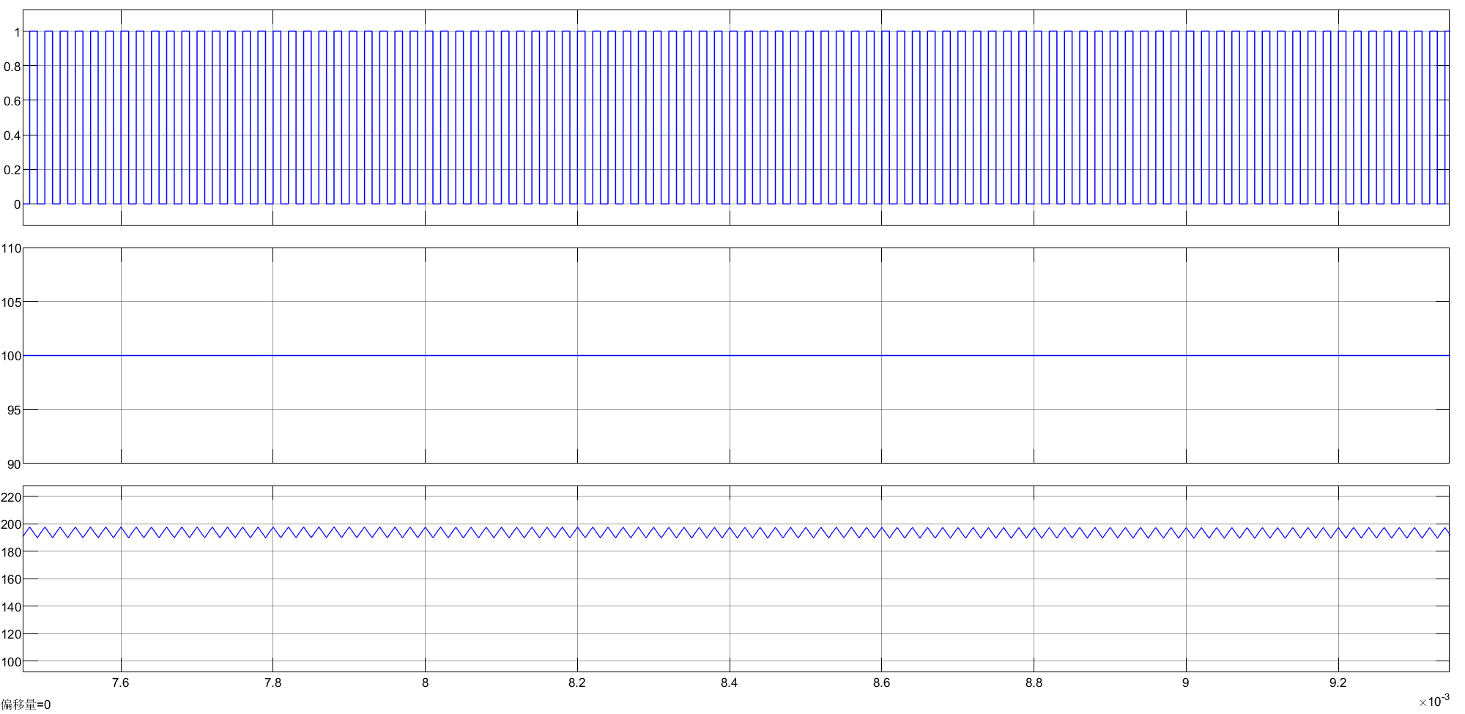

分析：负载电阻决定了负载电流的大小，负载的变化会直接影响输出电压的稳定性，尤其是在没有闭环控制回路、电压反馈机制不完全或控制策略不匹配的情况下。负载电阻变化时，电流的大小变化会影响输出电压。在负载较轻时（电阻较大），输出电压可能会偏高，而在负载较重时（电阻较小），输出电压可能会降低。电路的反馈控制系统必须适应负载的变化，保持输出电压稳定。从波形上来看就体现在趋向于稳定时，波形是否偏平滑还是偏锯齿，因为电阻较小时，电流较大，功率较大，开关导通时对于电容能量消耗也越大，所以下降明显呈现形如锯齿波，而电阻较大时反之。相当于调整PID时稳定时的等幅震荡幅度。

3.副边电容

电阻还原回2.5Ω，电容由0.001缩小到0.0001F：

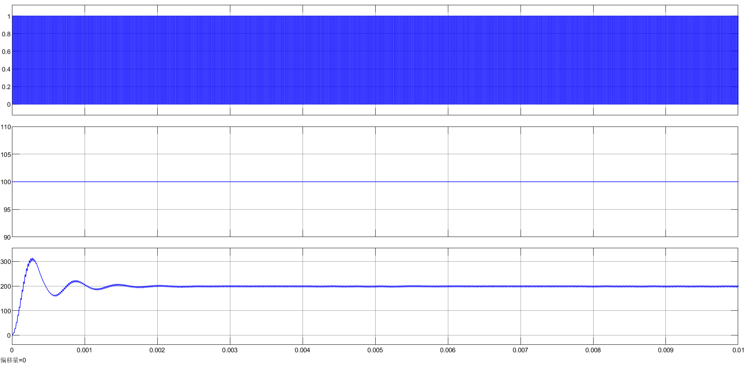

增大到0.01F：

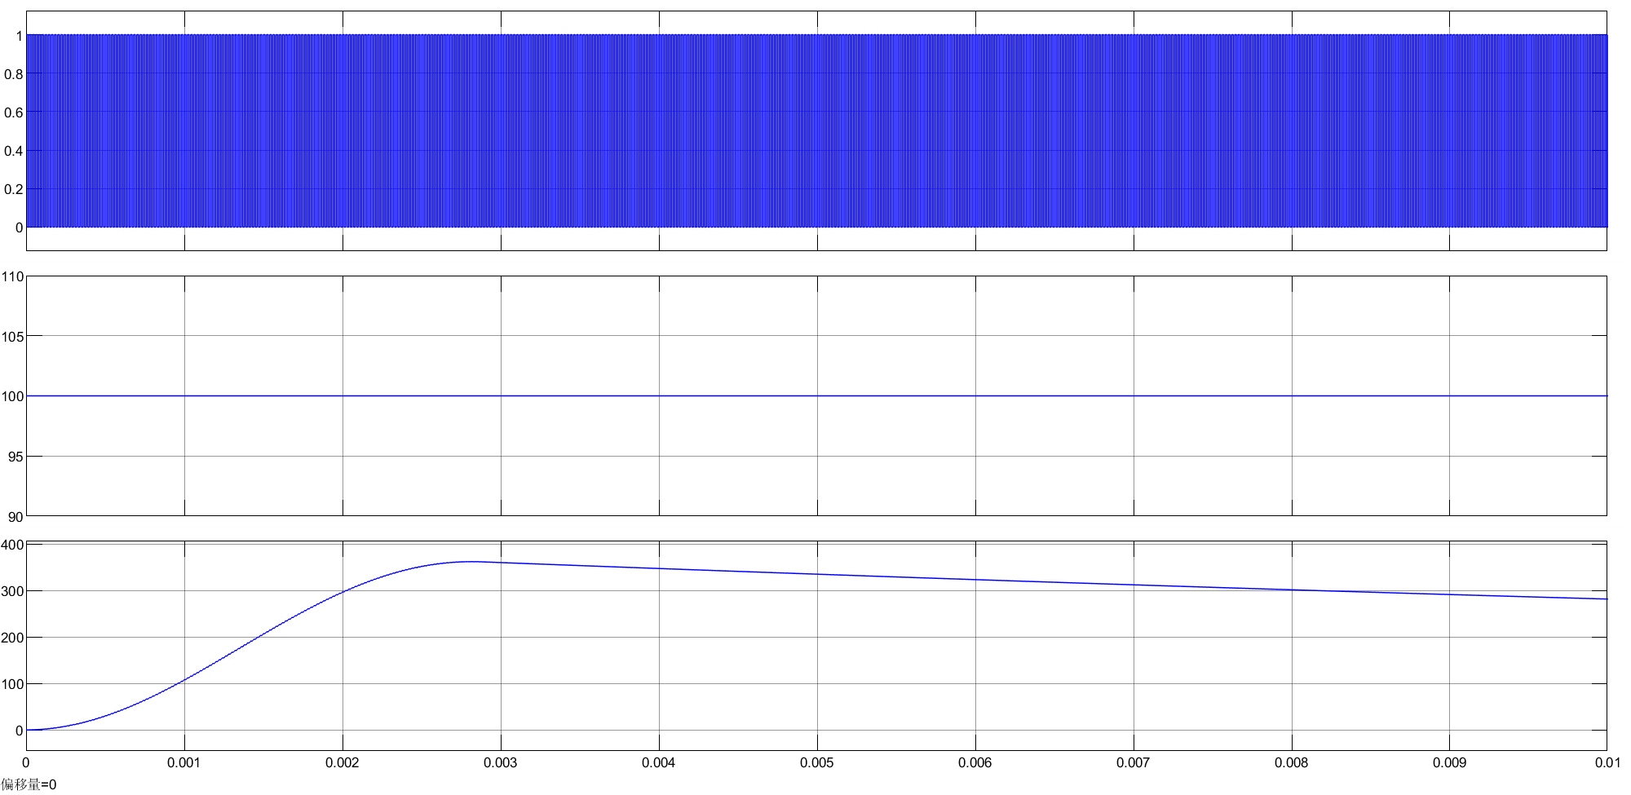

分析：副边电容的作用是平滑电压，滤除开关频率引起的波动。电容的大小影响输出电压的波动（纹波）和响应速度。如果电容太小，可能无法有效地平滑电压，导致输出电压纹波过大。电容过大时，则可能影响电路的频率响应，造成系统反应变慢，导致输出电压不稳定。相当于调整PID时的比例系数P，决定着到达目标电压的方式是快速但伴有强烈的震荡还是平稳得趋近但响应缓慢。

4.变压器并联电感：

电感由0.00002H增大到0.0001H：

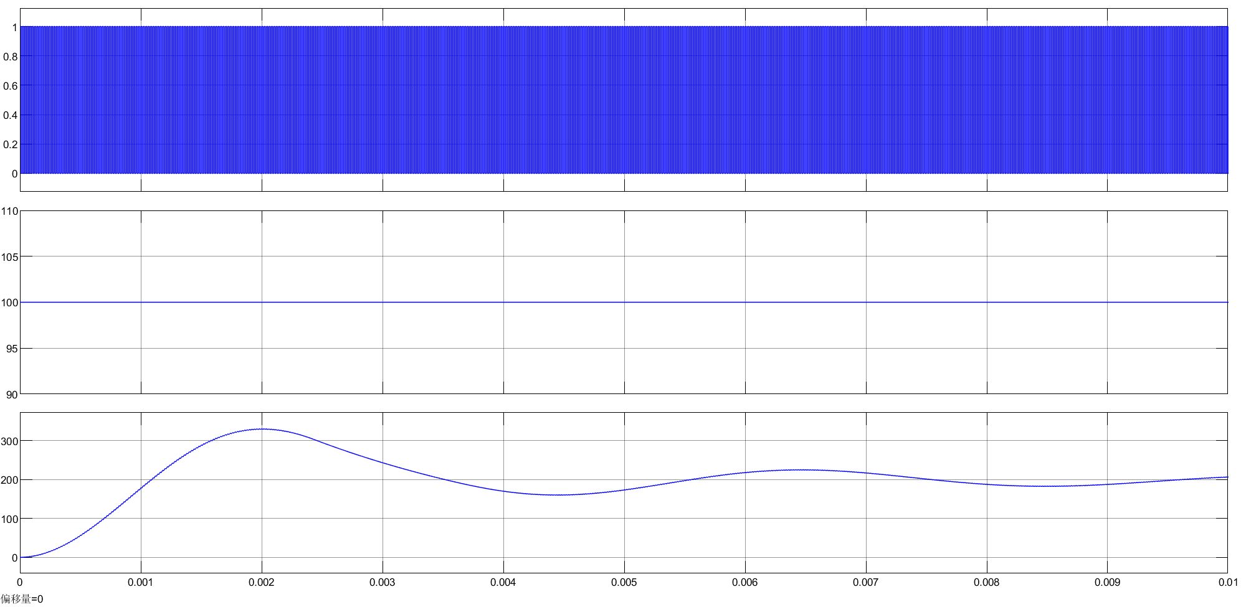

缩小到0.000007H：

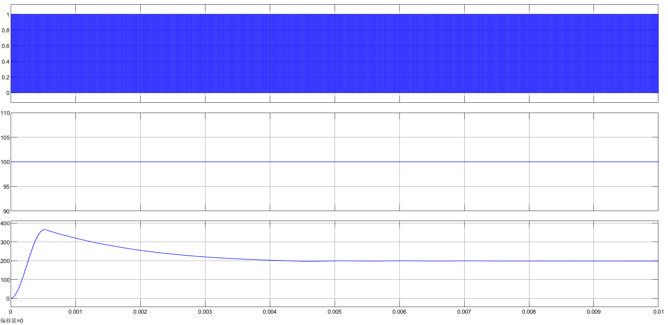

分析：变压器的主副边电感决定了电流的变化速率及储能能力。变压器的电感越大，储能能力越强，电流的变化会更平缓，响应速度也更慢，所以对比上图可以看到小电感比大电感更快使输出稳定在目标值附近。为什么需要并联电感详见（08021411晁王睿）

二、关于反激电路是否需要复位绕组以及工作于DCM断续模式和CCM连续模式的区别

由课本可知，Toff过小则副边电流不会衰减到0，即CCM连续模式，如下图占空比0.7时：

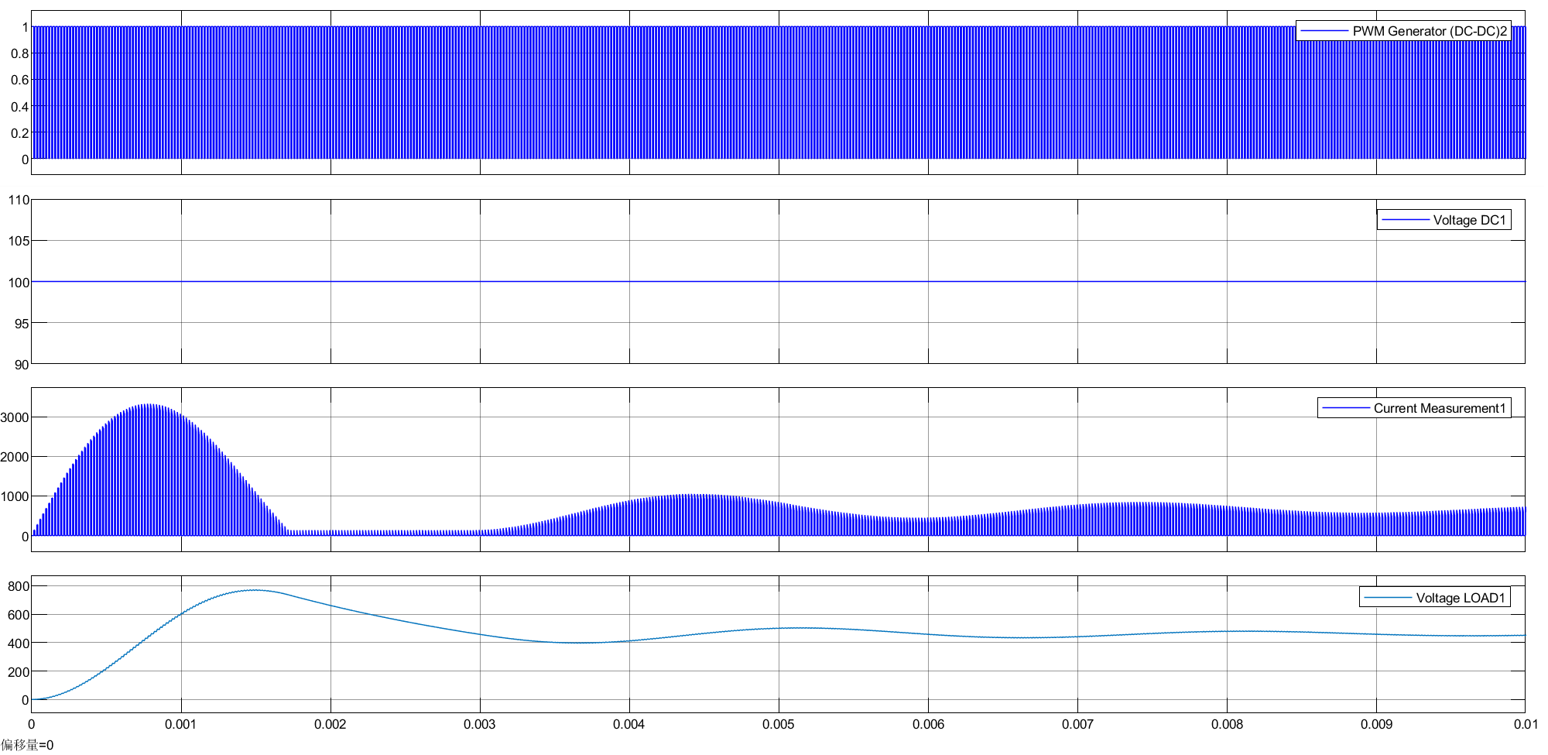

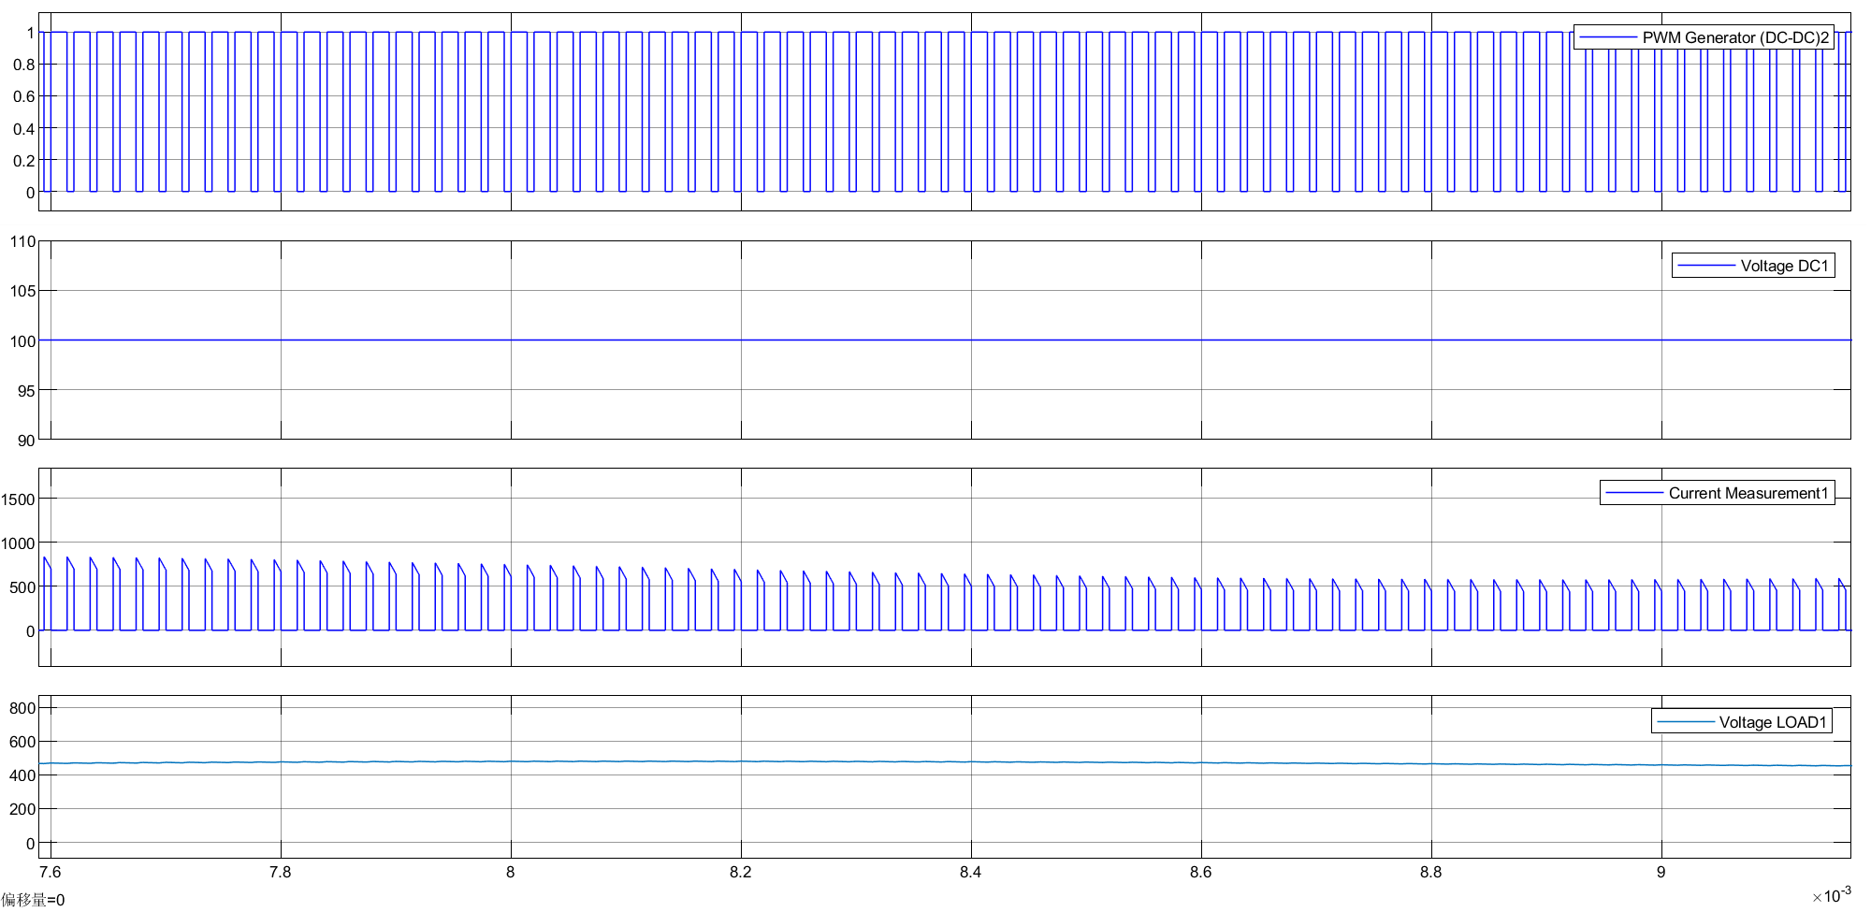

而DCM断续模式，如下图占空比0.1时：

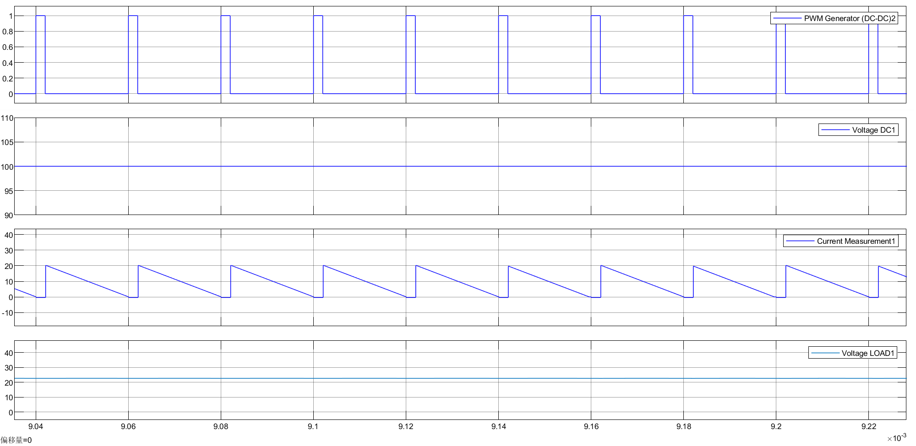

分析：课本P206页提及连续模式下，电路和磁通没有回到周期初值，有可能使磁芯内磁通随周期重复增加，导致其饱和，所以需要对于占空比进行严格的闭环控制，使其不能过高。

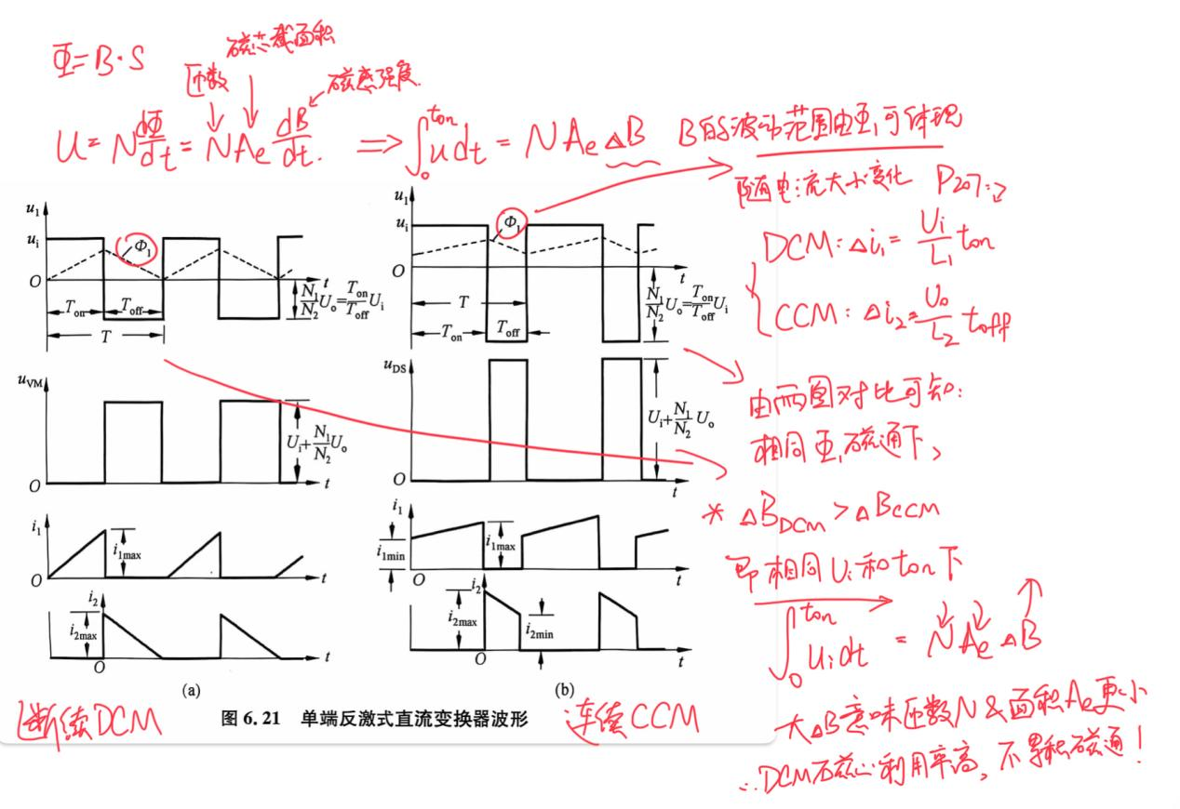

由电磁感应可推出输入电压在Ton上的积分等于匝数乘以磁芯面积乘以电磁感应强度的数量关系，观察到课本P206页图6.21中的磁通量虚线，可以看出在相同的磁通量下，断续工作（左）时磁感应强度（磁通密度）的变化范围ΔB大于连续方式（右）。由推得的反激型电路数量关系可知，等号左边相同的输人电压和ton意味着较大的ΔB使它的变压器需要更少的匝数，更小的磁芯面积，即对于磁芯的利用率更高，更避免磁通的积累甚至饱和。所以单端反激电路应当工作在断续模式并不需要复位绕组，其副边绕组给负载功能时即复位。